***Муниципальное автономное дошкольное образовательное учреждение детский сад № 30 комбинированного вида городского округа город Нефтекамск Республики Башкортостан***

***Рабочая тетрадь***

***по ознакомлению детей среднего дошкольного возраста с основами здорового образа жизни***

******

***г. Нефтекамск***

**Уважаемые родители и педагоги!**

Рабочая тетрадь рассчитана для детей дошкольного возраста. Материал тетради в веселой и игровой форме научит детей основным нормам и правилам здорового образа жизни, поможет развить самосознание и индивидуальность, социальное сознание и навыки социального поведения, большинство заданий рассчитаны на зрительное восприятие, наглядно-образное мышление, а также убедить их в том, что знать и использовать правила ЗОЖ – это интересно, полезно и весело!

Рабочая тетрадь предназначена для воспитателей и педагогов ДОУ, а также родителей детей дошкольного возраста.

Желаем успеха!

**Оглавление**

|  |  |  |
| --- | --- | --- |
| **1.** | *Части тела...........................................................................* | **4** |
| **1.1.** | *Глаза.......................................................................................* | **7** |
| **1.2** | *Уши........................................................................................* | **9** |
| **1.3** | *Нос..........................................................................................* | **11** |
| **1.4** | *Рот.........................................................................................* | **13** |
| **1.5** | *Мои ручки, мои ножки.........................................................* | **15** |
| **2.** | *Режим дня.............................................................................* | **16** |
| **3.** | *Культурно-гигиенические навыки......................................* | **17** |
| **4.** | *Питание.................................................................................* | **18** |
| **5.** | *Спорт.....................................................................................* | **19** |
| **6.** | *Азбука здоровья....................................................................* | **21** |
| **7.** | *Список использованной литературы..................................* | **22** |

**Части тела**

*Посмотри на человека и назови части тела. А теперь посмотри на себя.*

*Какого цвета твои волосы (глаза, кожа, рот, ушки, одежда, …)? Раскрась в нужный цвет.*

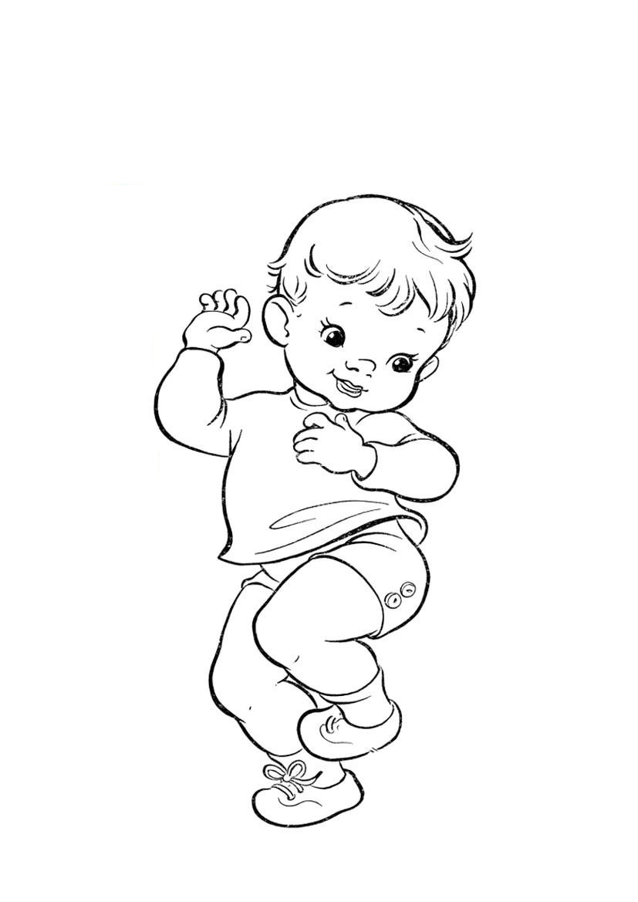

*ПОЧИТАЕМ!*

*Послушай стихотворение М. Ефремовой и скажи, что умеет наше тело?*

Что такое наше тело?

Что оно умеет делать?

Улыбаться и смеяться,

Прыгать, бегать, баловаться…

Наши ушки звуки слышат.

Воздухом наш носик дышит.

Ротик может рассказать.

Глазки могут увидать.

Ножки могут быстро бегать.

Ручки все умеют делать.

Пальчики хватают цепко

И сжимают крепко-крепко. 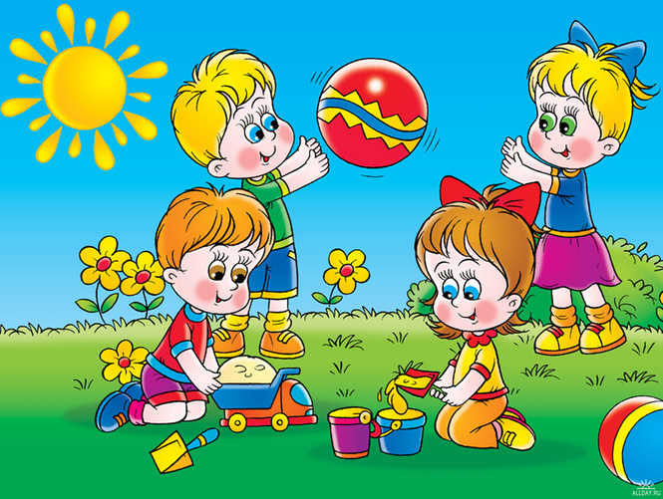

***Физкультминутка.***

Чтобы быть здоровым телу,

Надо нам зарядку делать.

Ручки мы поднимем: «Ох!»,

Сделаем глубокий вдох!

Наклонимся вправо–влево…

Гибкое какое тело!

И в ладошки вместе: «Хлоп! »

И не хмурь красивый лоб!

Потянулись – потянулись…

И друг другу улыбнулись.

Как владеем мы умело

Этим стройным, сильным телом!

*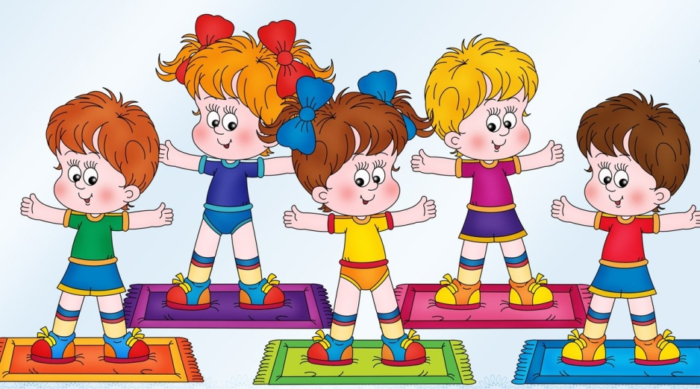*

*Игра «Скажи сколько?»*

Ребята, а скажите, чего у человека по два? А сколько у тебя, языков, носов, щек, животов? Покажи левую руку, правую руку (левый глаз, правое ухо, правую ногу и т.п.)

*Игра «Доскажи словечко»*

Я называю часть тела, а вы называете действие, которое она выполняет.

Головой (что делаем) – думаем, (ушами, глазами, носом и т.д.)

А сейчас наоборот, я называю действие, а вы называете часть тела, которая его выполняет. Едим, поем, говорим - … ртом, (берем, держим, ходим, бегаем, прыгаем; трогаем, гладим, рисуем)

***«Что мы делаем - не скажем, что мы делаем – покажем»***

Я показываю действия, а вы должны догадаться, что это за действия (умываться, делать гимнастику, забивать гвозди, поднимать тяжести, вязать, вырезать, бежать, топать – идти).

**Глаза**

*Отгадай загадку!*

Живет мой братец за горой,

Да не встретиться со мной!

*Полезно и вредно!*

*Посмотри и скажи, что приносит пользу глазам, а что наносит зрению вред? Зачеркни картинки, которые наносят вред глазам!*

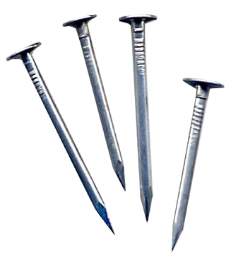

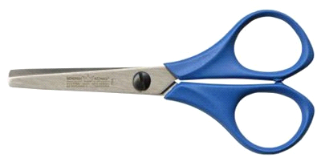

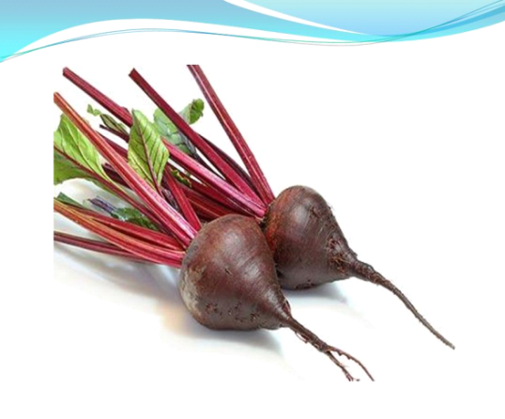

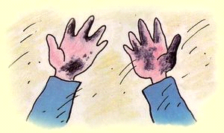

*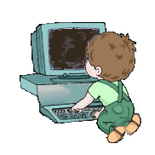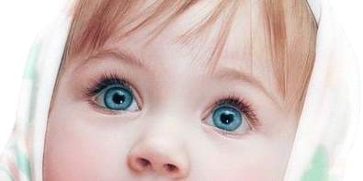*

*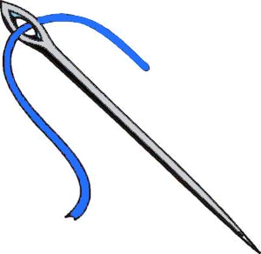*

*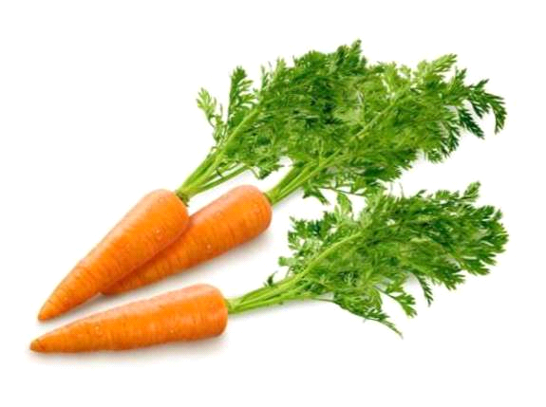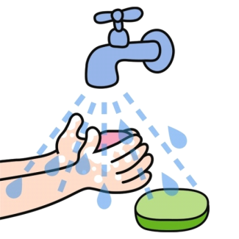*

**

*Гимнастика для глаз*

* Зажмурьте глаза, а потом откройте их (5 раз),
* Делайте круговые движения глазами: налево-вверх-направо-вниз- направо-вверх-налево-вниз (10 раз),
* Вытяните вперёд руку. Следите взглядом за ногтем пальца, медленно приближая его к носу, а потом медленно отодвигая обратно (5 раз),
* Посмотрите в окно 1 минуту.

Задание

Помоги пчелке по дорожке долететь до цветка (глазками, рукой)

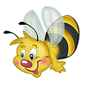

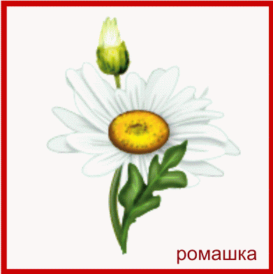

**Уши**

*Отгадай загадку!*

Два слухача на голове торчат.

*Полезно и вредно!*

*Посмотри и скажи, что приносит пользу слуху, а что наносит ушам вред? Зачеркни картинки, которые наносят вред ушам!*

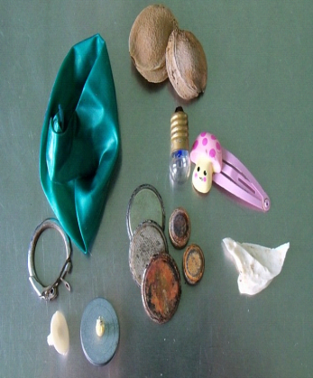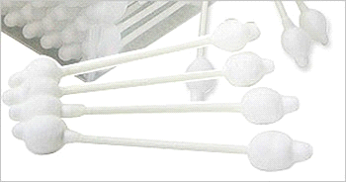

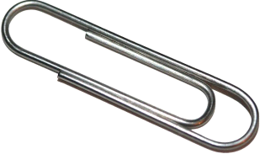

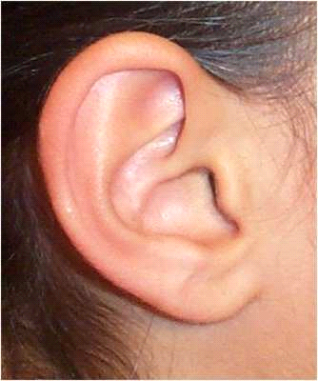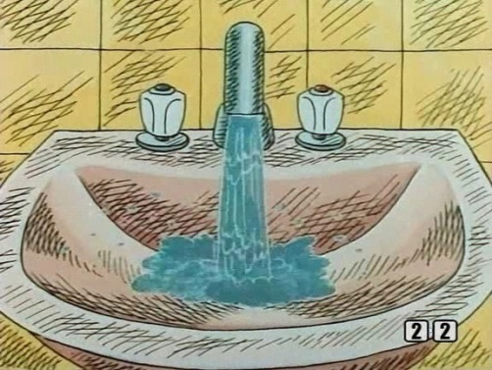



**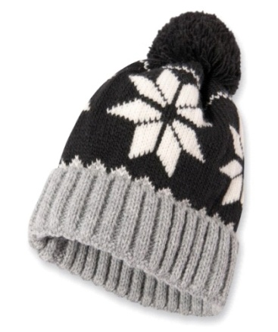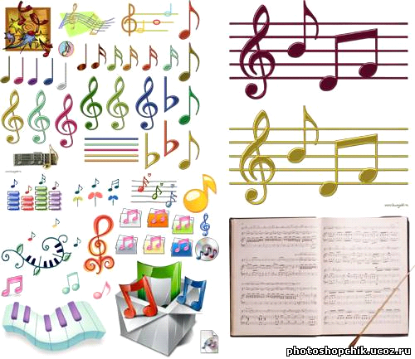**

**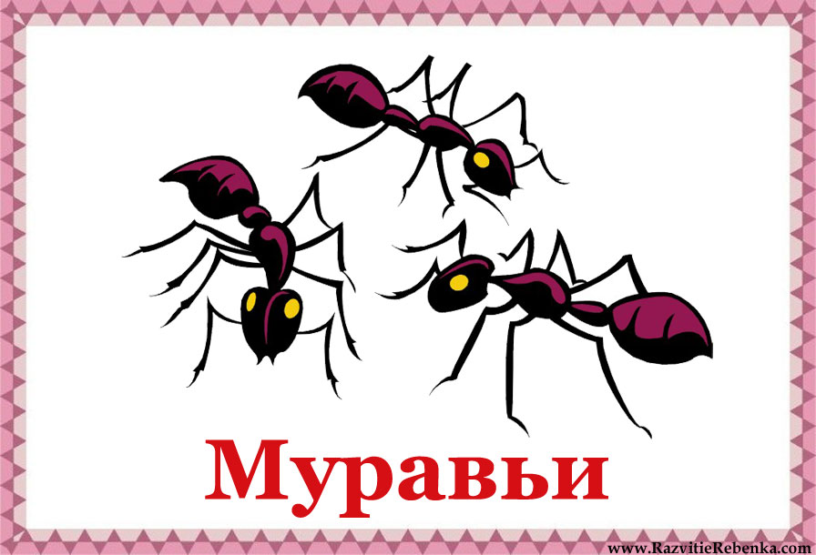**

*Послушай стихотворение* **Н. Кнушевицкой «Уши»**

Нам без них нельзя никак

Слышать ход часов: «Тик-так!»,

Соловья в саду весеннем,

На лугу шмеля гуденье,

Звонкую в лесу кукушку,

Новогоднюю хлопушку,

И, помимо звуков прочих,

Мамино: «Спокойной ночи!»

*ПОИГРАЕМ!*

*Игра «Закончи предложение”*

У человека есть (уши).

У рыбы нет (ушей).

На морозе холодно (ушам).

Я грею свои (уши).

Некоторые умеют шевелить (ушами).

Девочки носят серёжки (в ушах).

*Задание*

*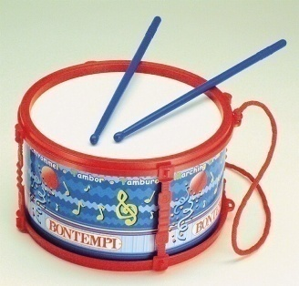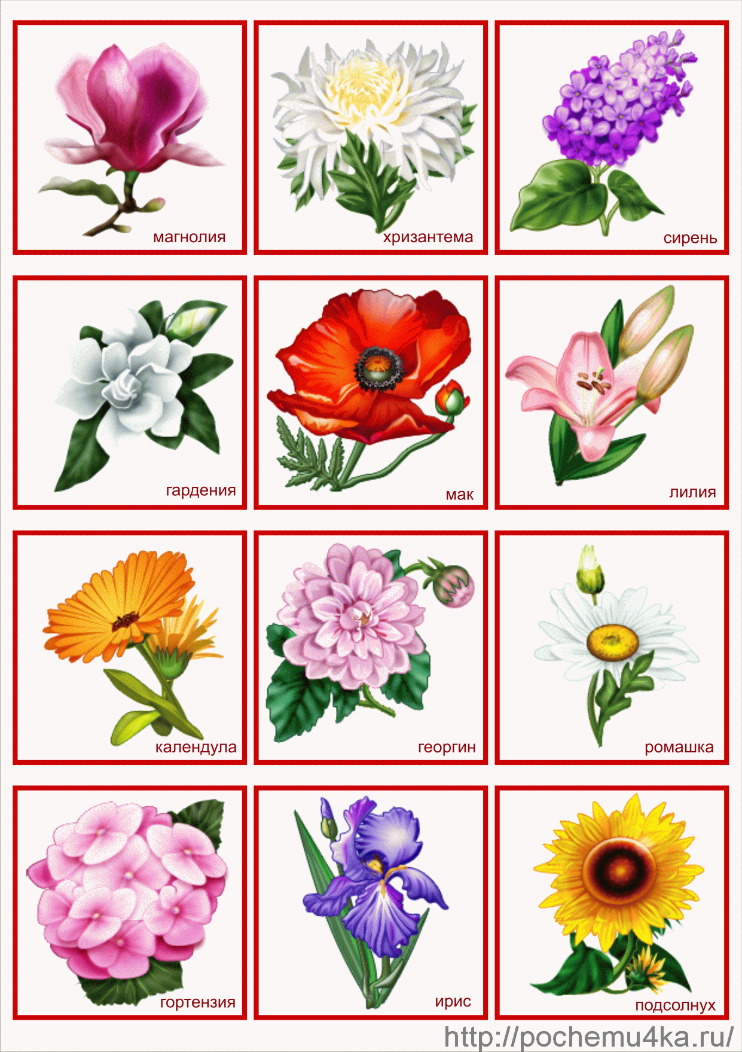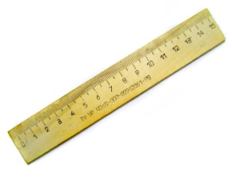Обведи предметы, которые издают звуки!*

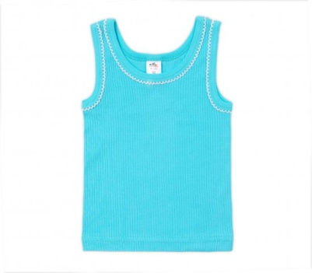

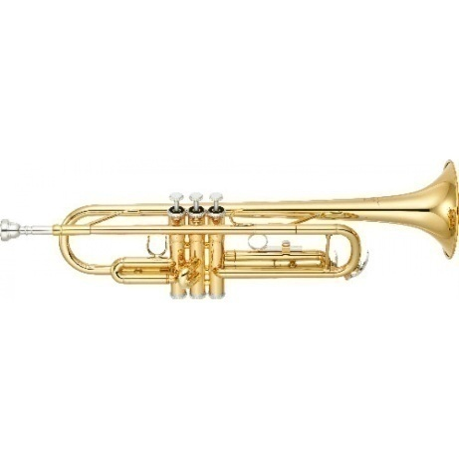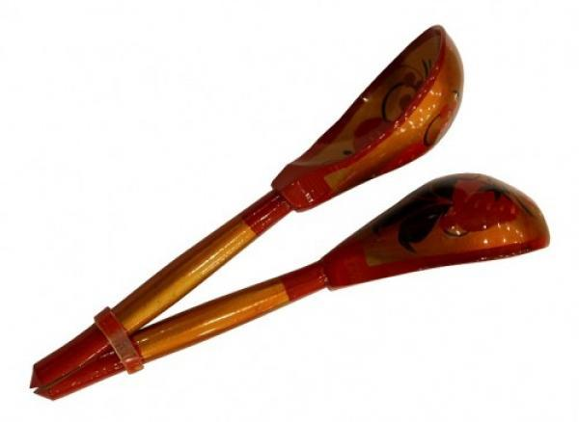

**Нос**

*Отгадай загадку!*

Вот гора, а у горы   
Две глубокие норы.   
В этих норах воздух бродит,   
То заходит, то выходит.

*Задание*

*Покажи крылья носа и ноздри.*

Внутри носа находятся волоски. Они помогают задерживать пыль и микробы.

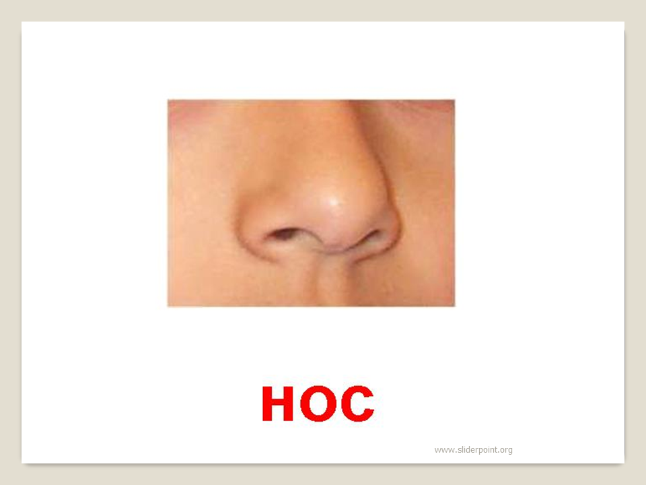

**ПОИГРАЕМ!**

«Угадай, чей нос?»

|  |  |  |
| --- | --- | --- |
| F:\ппп\4824350899_9e6a02c30b_b.jpg | F:\ппп\wpid-x2PWQd-fxnU.jpg | F:\ппп\img.jpg |
| F:\ппп\index.jpg |  | F:\ппп\traficant-de-coarne-de-rinocer-condamnat-la-40-de-ani-de-inchisoare-africa-de-sud1352533100.jpg |

Игра «Угадай на запах»

Предварительно завязав глаза ребенка, предложить ему отгадать предмет, который у вас в руках. Для этого подбираются предметы с ярким характерным запахом: свежий хлеб, огурец, новая газета, цветок и т.д.

*Игровой самомассаж*  
Приходи ко мне, дружок, и вставай ко мне в кружок. (дети встают в круг)   
Носик ты быстрей найди и друг другу покажи.   
(дети указательным пальцем дотрагиваются до кончика носа)   
Надо носик очищать, на прогулку собирать. (дети салфеткой очищают нос)   
Ротик ты свой закрывай, только с носиком гуляй.   
(дети закрывают рот и выполняют вдох и выдох через нос)   
Вот так носик баловник, он шалить у нас привык.   
(на выдохе ребенок показывает на сопротивление воздуха   
надавливая большим и указательным пальцем на крылья носа)   
Тише, тише не спеши, ароматом подыши.   
(дети поочередно выполняют вдохи через правую и левую ноздри)   
Хорошо гулять по саду, и поет нос «ба- бо-бу»   
(на вдохе дети постукивают по крыльям носа)   
Теперь надо носик нам погреть, его немного потереть.   
(дети указательным пальцем массируют крылья носа)   
Нагулялся носик мой, возвращаемся домой!   
(дети возвращают палец на кончик носа)

*Задание*

*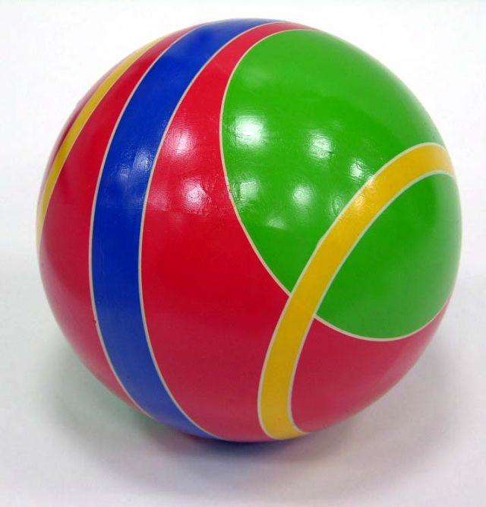Скажи, чем пахнут предметы?*

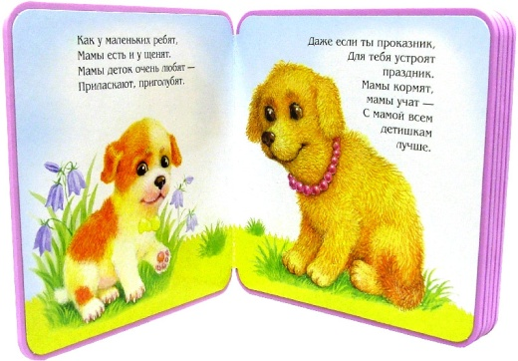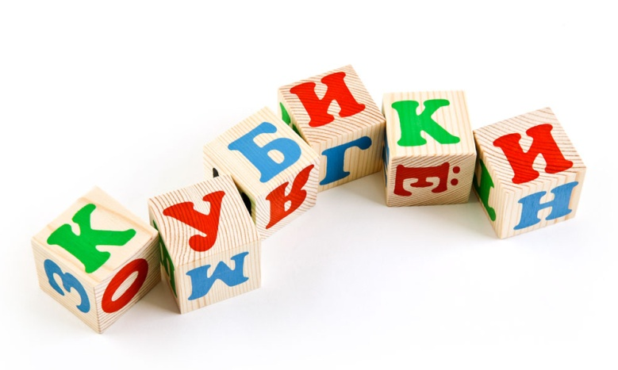

**Рот**

*Отгадай загадку!*

Что за обедом всего нужнее?

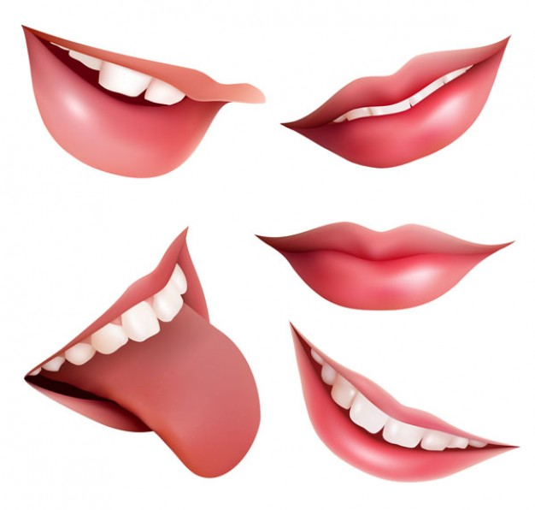

*Что есть во рту?*

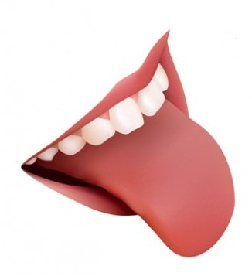

*Задание*

*Назови, что может быть сладким, соленым, кислым и горьким?*

|  |  |
| --- | --- |
| http://kulinariya.goodhouse.com.ua/i/600_400/publications/5004/12-sposobov-primeneniya-limona-1036-52140.jpg | http://s.pikabu.ru/images/previews_comm/2013-09_2/13787078542768.jpg |
| http://img1.liveinternet.ru/images/attach/b/4/113/652/113652901_2.jpg | http://www.udacaca.ru/images/stories/ovosh/luk2.jpg |

*Задание*

*Обведи в кружочек те продукты, которые позволят сохранить здоровые зубы.*

|  |  |  |  |
| --- | --- | --- | --- |
| C:\Users\User\Desktop\images (7).jpg | C:\Users\User\Desktop\првочрпч.jpg | C:\Users\User\Desktop\images (10).jpg | http://s017.radikal.ru/i431/1305/dc/d3db845a1341.jpg |
| C:\Users\User\Desktop\shop_items_catalog_image1830.jpg | C:\Users\User\Desktop\images (11).jpg | C:\Users\User\Desktop\пкетпилок.jpg | http://artgrafica.net/uploads/posts/2012-08/1345452514_artgrafica.net_nhezu6r2xcafddn.jpeg |

*Артикуляционная гимнастика*

|  |  |
| --- | --- |
| Свои губы прямо к ушкам  Растяну я как лягушка. | http://img0.liveinternet.ru/images/attach/c/7/98/861/98861926_frog__18_.png |
| http://dou251.ucoz.ru/_si/0/24420399.jpg | А теперь слоненок я,  Хоботок есть у меня. |
| Дудочка - побудочка.  Мне понравилось играть,  Повторю-ка все опять! | http://yartoys.ru/shop/images/big/89558.jpeg |

**Мои ручки, мои ножки**

*Отгадай загадку!*

|  |  |
| --- | --- |
| Пять братьев-  Годами равные,  А ростом разные!  F:\ппп\4307140_92770-700x500.jpg | Всю жизнь ходят в обгонку  А обогнать друг друга не могут!  F:\0015-014-Nogi - копия.jpg |
| *Что умеют делать наши руки?* | *Что умеют делать наши ноги?* |
| *http://img0.liveinternet.ru/images/attach/c/5/88/760/88760816_large_4979214_13.jpg* | *http://img1.liveinternet.ru/images/attach/c/5/88/760/88760817_large_4979214_14.jpg* |

**Режим дня**

*Беседа по картинкам «Расскажи, что ты делаешь утором, днем, вечером и в выходные дни»*

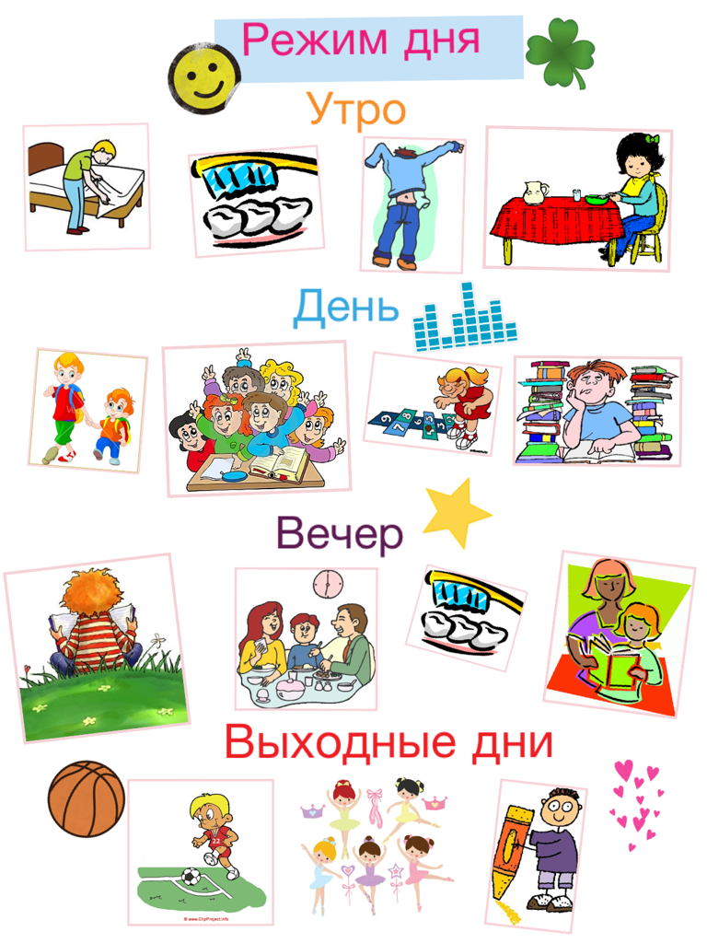

**Культурно-гигиенические навыки**

*Расскажи по картинкам, как правильно чистить зубы?*

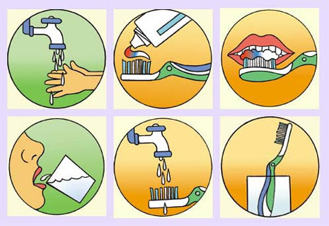

*Задание*

*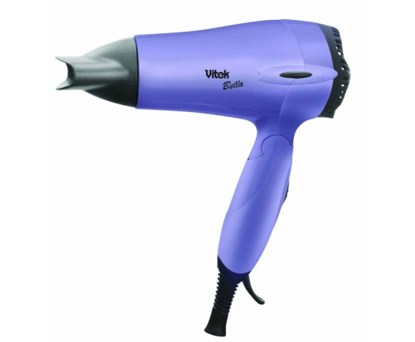Внимательно рассмотри картинки и скажи, что помогает нашим волосам быть ухоженными. Соедини линиями подходящие предметы.*

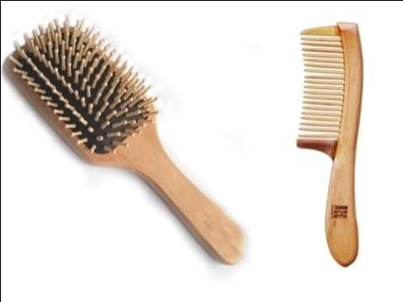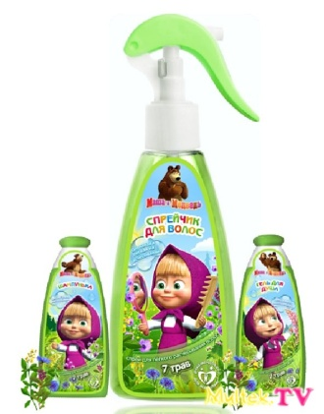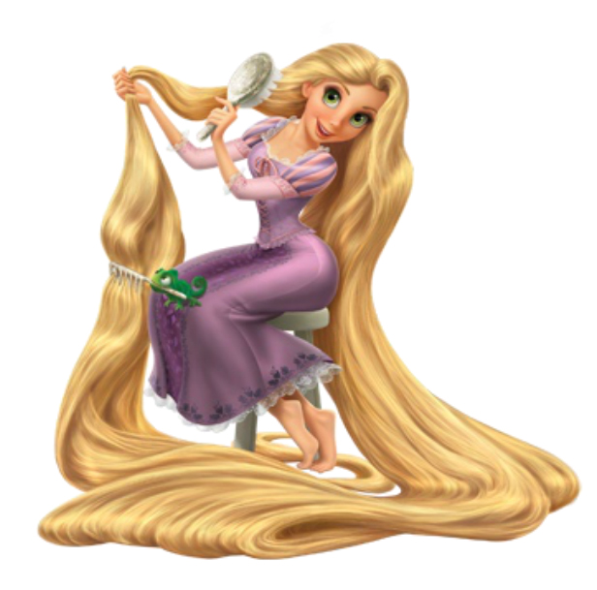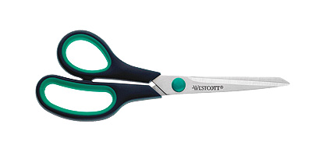

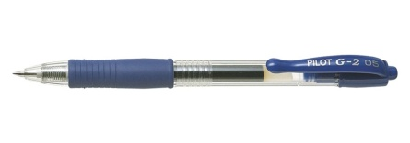

**Правильное питание**

*Обведи, синим цветом все овощи, а фрукты – красным.* **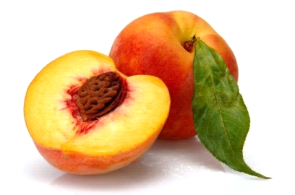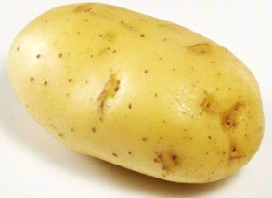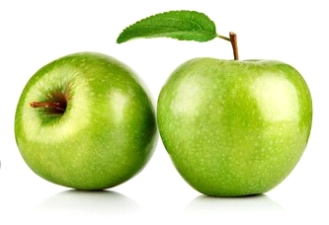**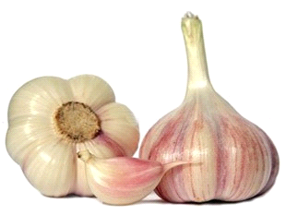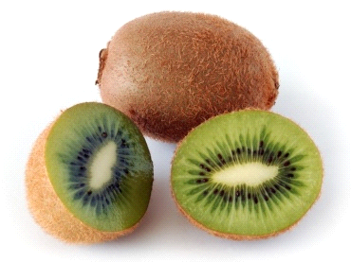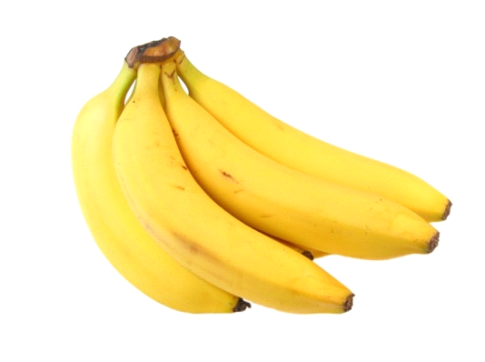**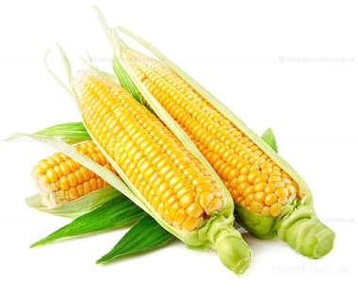**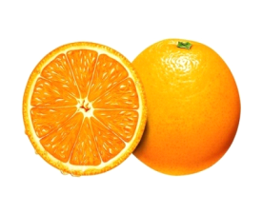

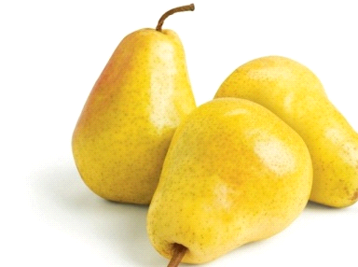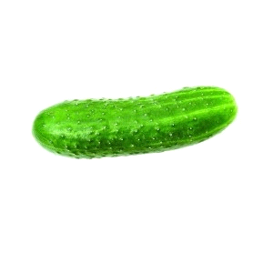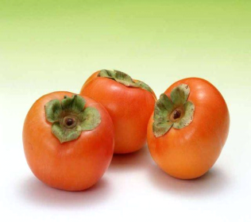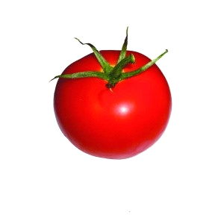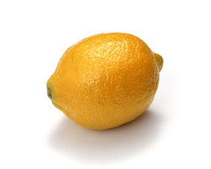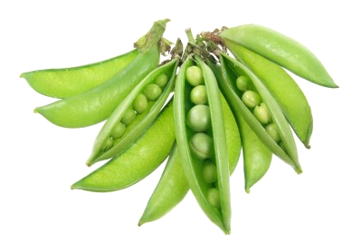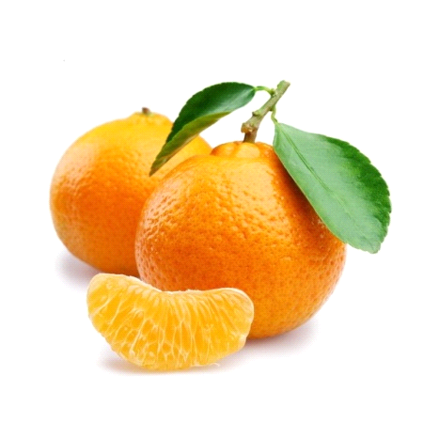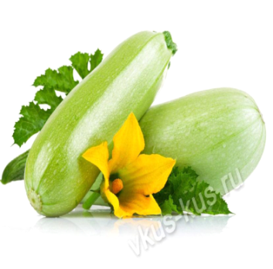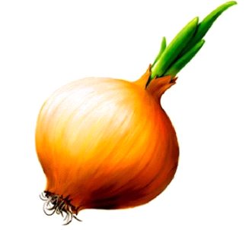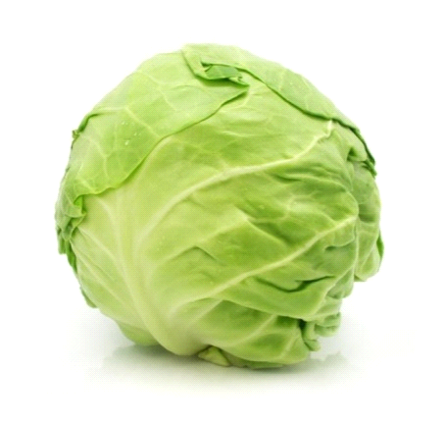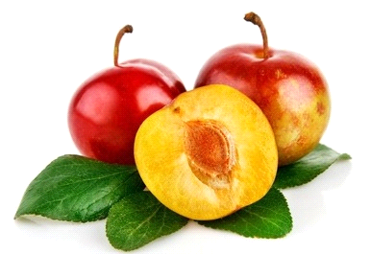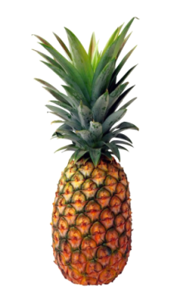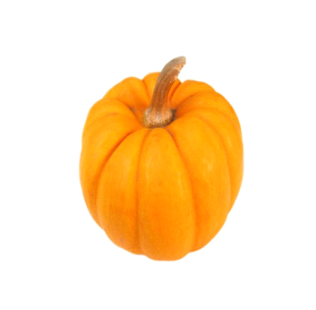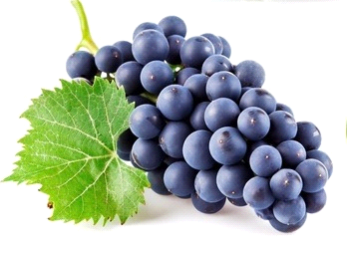

**Спорт**

*Рассмотри рисунки. В каждом ряду назови предмет одежды, который не подходит для занятий спортом? Объясни свой выбор.*

|  |  |  |
| --- | --- | --- |
|  |  |  |
|  | | |
|  |  |  |
|  | | |
|  |  |  |
|  | | |
|  |  |  |

*Раскраска!*

*Назови виды спорта и раскрась рисунок!*

*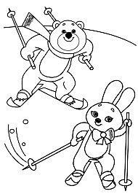*

**Азбука здоровья!**

|  |  |  |
| --- | --- | --- |
| **http://detsad11-kalin.ru/wp-content/uploads/2015/02/013064226672-e1423677942409.jpg** | **http://detsad11-kalin.ru/wp-content/uploads/2015/02/013064226672-e1423677942409.jpg** | **http://detsad11-kalin.ru/wp-content/uploads/2015/02/013064226672-e1423677942409.jpg** |
| http://detsad11-kalin.ru/wp-content/uploads/2015/02/013064226672-e1423677942409.jpg | http://detsad11-kalin.ru/wp-content/uploads/2015/02/013064226672-e1423677942409.jpg | http://detsad11-kalin.ru/wp-content/uploads/2015/02/013064226672-e1423677942409.jpg |

*Стихи о здоровом образе жизни*

Быть здоровым – это модно!  
Дружно, весело, задорно!  
Становитесь на зарядку.  
Организму – подзарядка!

Знают взрослые и дети  
Пользу витаминов этих:  
Фрукты, овощи на грядке   
Со здоровьем все в порядке!

Также нужно закаляться,  
Контрастным душем обливаться,  
Больше бегать и гулять,  
Не ленится, в меру спать!  
Организм отблагодарит –  
Будет самый лучший вид!

*Список использованной и рекомендуемой литературы*

1. Дыбина О.В., Рахманова Н.П. Неизведанное рядом: Опыты и эксперименты для дошкольников. М., 2015.
2. Шукшина С.Е. Я и мое тело. М., 2009.
3. Шорыгина Т.А. Беседы о хлебе. М., 2014.
4. Козлова С.А. Мой мир. М., 2000.
5. Козлова С.А., Я человек. М., 1997.
6. Дитрих А., Юрман Г., Кошурникова Р. Почемучка. М., 1992.
7. Плешаков А. А. Что меня окружает?: Альбом – задачник. М., 1996.
8. Сухарев Ю. Ф. Природоведение. Учебно-методическое пособие. М., 1996.
9. Наглядно-дидактический материал «Культурно-гигиенические и трудовые навыки» М., 2014.
10. Петерина С. В. Воспитание культуры поведения у детей дошкольного возраста. М., 1986
11. Нисканен Л.Г. Гигиеническое воспитание детей дошкольного возраста М., 1975
12. Что я знаю о себе: Новая энциклопедия дошкольника «Знай-ка!» / Пер. с исп. Каплуненко Е.С., М.: «Мир книги», 2008
13. Лукьянов М.О. Моя первая книга о человеке. М., 2004
14. Никурашина Т.И. «Рабочая тетрадь по валеологии для детей старшего дошкольного возраста». [Электронный ресурс] URL: http://nsportal.ru/detskiy-sad/zdorovyy-obraz-zhizni/2014/12/07/rabochaya-tetrad-po-valeologii-dlya-detey-starshego-0
15. Козлова С.А.Тематический словарь в картинках. «Я и мое тело. Тело человека (части тела)». [Электронный ресурс] URL: http://www.liveinternet.ru/users/irisha\_\_\_irishka/post225801059
16. Иванова О.И. «Моя первая книга о человеке» [Электронный ресурс] URL: http://olgasergeeff.ru/?p=450

*Данная методическая разработка*

*«Рабочая тетрадь для детей дошкольного возраста по формированию основ здорового образа жизни»*

*представлена творческой группой МАДОУ детский сад № 30*